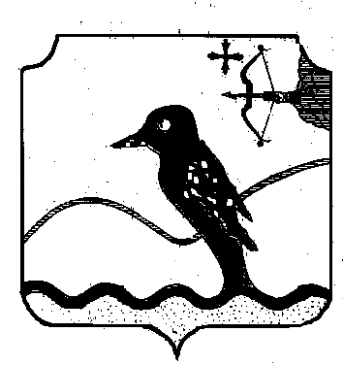

ВЕРХОШИЖЕМСКАЯ РАЙОННАЯ ДУМА
КИРОВСКОЙ ОБЛАСТИ

РЕШЕНИЕ

от 25.06.1999 № 12/97
пос. Верхошижемье
Кировской области

О Гербе Верхошижемского
района

Согласно ст.7 Устава муниципального образования Верхошижемского района, муниципальное образование должно иметь свой Герб, комиссия для разработки и утверждения Герба муниципального образования, созданная распоряжением Главы администрации района, выходит с предложением о рассмотрении данного вопроса на Думу и в связи с вышеизложенным районная Дума РЕШИЛА:
1. Принять предложения комиссии во втором чтении о проекте Герба Верхошижемского района. Эскиз символического знака Герба и описание прилагаются.

Глава района Ю.Д. Немзоров
П О Л О Ж Е Н И Е
о Гербе Верхошижемского района

Глава 1. ОБЩЕЕ ПОЛОЖЕНИЕ
Статья 1. Утвердить Герб Верхошижемского района.
Статья 2. Установить, что изображение и описание Герба района хранится в администрации района и доступен для ознакомления.

Глава 2. ГЕРБ ВЕРХОШЖЕМСКОГО РАЙОНА
Статья 3. Герб Верхошижемского района представляет собой геральдический щит, в золотом поле которого лазоревый дятел с рыбьим хвостом выныривает из речной волны под серебряными увалами.
На ленте под щитом - топонимическая расшифровка названия реки, давшей имя району.
Точное геральдическое описание Герба района, гласит: «В золотом поле два серебряных, окаймленых лазоревый (синий, голубой), с червленым (красным) клювом и серебряными глазами дятел со сложенными крыльями, вместо лап и хвоста, имеющий рыбий хвост, который касается золотой, окаймленной лазурью волнистой оконечности; позади дятла сопровождающие его по сторонам два серебряных, тонко окаймленных лазурью холма: из которых второй возникает слева. В левой волной части - герб Кировской области.
Девиз «Дятел – река» начертан лазоревыми литерами на золотой ленте. Упоминаемая в настоящем описании левая геральдическая сторона располагается справа от зрителя.
Допускается воспроизведение герба в сокращенном виде - без ленты с девизом. При начертании девиза тире может быть опущено или заменено декоративным разделительным знаком.
Геральдика и исторические традиции элементы Герба трактуют как:
- река – символ жизни.
- ували – отечество.
- дятел - страж жизни, защитник отечества.
Золотой цвет - отражает величие, уважение законов, богатство, торговлю, хлеборобство.
Серебряный цвет поля - чистоту, мир, благородство, справедливость.
Червленый (красный цвет) - храбрость, мужество, отвагу, воинскую доблесть, воинское ремесло, готовность к защите.
Лазоревый (голубой) цвет - красоту, ясность, спокойствие, хладнокровие.
Статья 4. При воспроизведении Герба района должно быть обеспечено его соответствие описанию и общим геральдическим нормам.
Статья 5. Допускается воспроизведение Герба в виде цветного или черно-белого, объемного или графического изображения в различной технике исполнения из различных материалов.
Статья 6. Изображение Герба района размещается на зданиях, в которых находятся районная администрация, районная Дума, на печатях, официальных бланках, печатных изданиях районной Думы и администрации района.
Разрешается использование Герба района в зале заседаний районной Думы и администрации района, на указателях границ при въезде в район, на личных бланках, штампах, визитных карточках депутатов районной Думы, руководителей органов исполнительной власти района.
Статья 7. Не разрешается использование изображения Герба района политическими партиями, общественно-политическими движениями, а также средствами массовой информации, учредителями которых не являются органы представительной и исполнительной власти.
Статья 8. Контроль за правильностью воспроизведения и использования Герба Верхошижемского района возлагается на администрацию района.
Статья 9. Надругательство над Гербом района, а также нарушения настоящего положения влечет ответственность в соответствии с действующим законодательством.

